Slik deltar du i teams-veiledning med Bergen kommune, Plan- og bygningsetaten

Fra PC
Har du Teams installert? Klikk på møtelenken, og Teams åpner automatisk. Velg «Bli med».
Du kan bli plassert i en ventelobby før møtet starter.

Ingen Teams på PC?
Klikk på møtelenken, og velg «Fortsett i nettleser» eller «Bli med på nettet». Trykk deretter «Bli med nå». Møtearrangøren slipper deg inn kort tid etter.

Fra mobil eller nettbrett
Last ned Microsoft Teams fra App Store eller Google Play. Du trenger ikke konto eller lisens. Klikk på møtelenken. Appen åpner automatisk, eller du får valget «Bli med i møtet». Skriv inn navnet ditt eller et kallenavn. Gi tillatelse til lyd når du blir spurt.
Merk at dette ikke betyr at Bergen kommune tar opp samtalen.

Når du er inne i møtet
Du finner en verktøylinje med funksjoner som:
- Deltakere – se hvem som er med
- Chat – skriv spørsmål eller kommentarer
- Håndsopprekning – signaliser at du ønsker ordet
- Kamera og mikrofon – slå av/på
- Del skjerm – vis dokumenter eller hele skjermen
- Legg på – avslutt møtet når du er ferdig

Tips for god møtekvalitet:
- Slå av mikrofonen når du ikke snakker for å unngå støy.
- Sjekk lydinnstillinger under «…» hvis du ikke hører noe.
- Veiledningen har en varighet på 15 minutter. Bruk tiden på det som du/dere ønsker svar på.
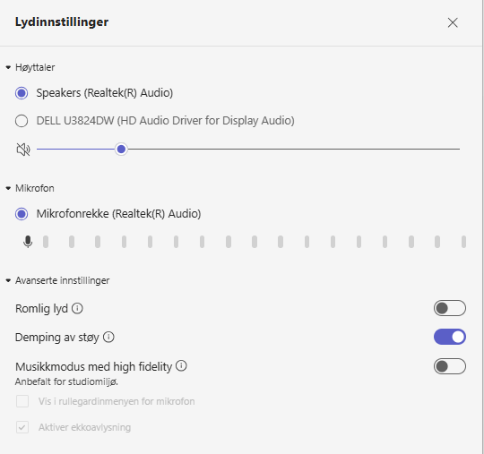
Opplever du problemer med å delta i møte?
Ta kontakt på telefon 55 56 63 10 for å avtale en veiledning over telefon eller for å endre tidspunkt/dato for din veiledning.

